Leksikonopslag: læbeceller og spalteåbning

læbeceller, specialiserede overhudsceller hos planter, der parvis omgiver en åbning i bladet, se spalteåbning.

http://denstoredanske.dk/Natur_og_miljø/Botanik/Plantecytologi_og_anatomi/spalteåbning
spalteåbning, stoma, lille åbning i overhuden på grønne plantedele, dvs. blade og stængler. Gennem spalteåbningerne står plantens intercellularrum i forbindelse med den omgivende luft.
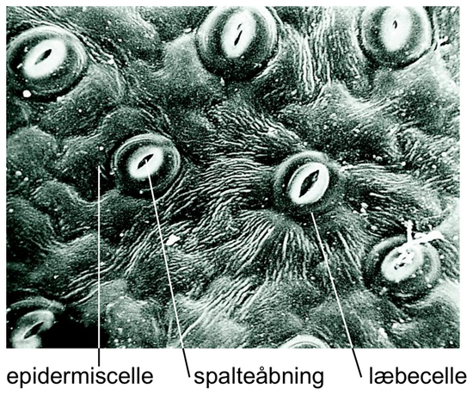

Figurtekst: Spalteåbning. Undersiden af et blad af julerose med spalteåbninger, der er ca. 25 μm lange. Spalterne, der er opstået mellem to læbeceller, forbinder bladets indre med den omgivende luft. De omliggende overhudsceller er dækket af en ujævn kutikula, der fremstår som striber. Kutikula beskytter bladet både mod angreb af mikroorganismer og mod udtørring. Fotografiet er taget i et scanning-elektronmikroskop.

Spalteåbningen omfatter spalten og de to læbeceller, som omgiver den. Læbecellerne regulerer spaltens åbningsgrad, således at planten kan optage den nødvendige kuldioxid til fotosyntesen, samtidig med at den mister mindst muligt vand i form af vanddamp. Spalteåbningens åbningsgrad er under indflydelse af en række indre og ydre faktorer som plantehormoner, lys, kuldioxidkoncentration, temperatur og især vandforhold. Spalterne åbner sædvanligvis i lys og lukker i mørke. Åbning sker, når vandindholdet og dermed saftspændingen (turgortrykket) stiger i læbecellerne, som følge af at koncentrationen af kalium-, klorid- og malationer stiger (se også osmose). Spalterne lukker igen, når ionkoncentrationerne og dermed turgortryk og vandindhold derefter falder.
Spalteåbninger findes især på blade, hvor antallet kan være meget stort, fx 12.000 pr. cm² på undersiden af blade af tobak. De kan findes på begge bladsider, men hos de fleste planter findes spalteåbninger kun på undersiden. Hos flydeblade, fx åkande, findes de kun på oversiden, således at de ikke tilstoppes af vand. Vandplanter med undervandsblade har ingen spalteåbninger. Hos tørkeplanter ligger spalteåbningerne ofte indsænkede i forhold til bladoverfladen for at mindske vandtabet, mens de på blade fra en fugtig regnskov ofte er hævet over bladoverfladen for at øge fordampningen og dermed vand- og iongennemstrømningen. Spalteåbninger kan også fungere som hydatoder, der udskiller vand og konstant er åbne.
Læbecellerne afviger fra de øvrige overhudsceller ved deres form og deres indhold af kloroplaster. Op til læbecellerne findes ofte en eller flere biceller, der også afviger i størrelse og form fra de øvrige overhudsceller. Spalteåbninger opdeles i typer på grundlag af læbecellernes form og bicellernes antal og placering.
Spalteåbningstyperne har vist sig at have systematisk betydning. Mest iøjnefaldende er forskellen mellem græsbladenes læbeceller, der har form som håndvægte, og normaltypen med nyreformede læbeceller, som er mest udbredt. Spalteåbningstyperne er blevet brugt til at klassificere fossilt materiale, fordi spalteåbninger ofte er velbevarede, evt. som aftryk. Se også fotosyntese.

Referér til denne tekst ved at skrive:
Jette Dahl Møller: spalteåbning i Den Store Danske, Gyldendal. Hentet 15. april 2017 fra http://denstoredanske.dk/index.php?sideId=162769
Oprindelig forfatter JDaM Seneste forfatter Redaktionen
Senest redigeret 13/05/2014

